UNIVERSIDADE TECNOLÓGICA FEDERAL DO PARANÁ
DEPARTAMENTO ACADÊMICO DE INFORMÁTICA
CURSO SUPERIOR DE TECNOLOGIA EM ANÁLISE E DESENVOLVIMENTO DE SISTEMAS

VINICIUS DALSASSO

SISTEMA PARA CONTROLE DE JORNADA DE TRABALHO DE MOTORISTAS PROFISSIONAIS

TRABALHO DE CONCLUSÃO DE CURSO DE GRADUAÇÃO

PATO BRANCO
2020
VINICIUS DALSASSO

SISTEMA PARA CONTROLE DE JORNADA DE TRABALHO DE MOTORISTAS PROFISSIONAIS

Trabalho de Conclusão de Curso de graduação, apresentado à disciplina de Trabalho de Conclusão de Curso 2, do Curso Superior de Tecnologia em Análise e Desenvolvimento de Sistemas, da Universidade Tecnológica Federal do Paraná, Câmpus Pato Branco, como requisito parcial para obtenção do título de Tecnólogo.

Orientadora: Profa. Rúbia Eliza de Oliveira Schultz Ascari

PATO BRANCO
2020
Folha de Aprovação (obrigatório no documento final em TCC2)
Dedicatória: Oferecimento do trabalho à determinada pessoa ou pessoas, instituição. É opcional e deve ser colocada na parte inferior da folha.
AGRADECIMENTOS

Folha que contém manifestação de reconhecimento a pessoas e/ou instituições que realmente contribuíram com o autor, devendo ser expressos de maneira simples.
A página de agradecimento assim com a página de dedicatória e a próxima página que representa uma epígrafe são opcionais.
Na epígrafe o autor usa uma citação, seguida de indicação de autoria e ano, relacionada com a matéria tratada no corpo do trabalho.

Pouco conhecimento faz com que as criaturas se sintam orgulhosas. Muito conhecimento, que se sintam humildes. É assim que as espigas sem grãos erguem desdenhosamente a cabeça para o céu, enquanto que as cheias a baixam para a terra, sua mãe. (Leonardo da Vinci)
RESUMO

O resumo deve fornecer uma visão geral do trabalho, ainda que bem sucinta, incluindo o assunto, o objetivo principal, a justificativa do trabalho (do assunto e/ou das tecnologias utilizadas), como o mesmo foi desenvolvido e uma visão breve dos resultados e da conclusão. Esses itens devem formar um texto e não ser uma sequência de tópicos. Não deve conter citações. Não deve ultrapassar 500 palavras. É escrito em um único parágrafo e sem espaço de tabulação no início.

Palavras-chave: Número de três a cinco palavras. Separadas entre si por ponto e finalizadas também por ponto.
ABSTRACT

Tradução do resumo para a língua inglesa.

Keywords: Número de três a cinco (em inglês). Separadas entre si por ponto e finalizadas também por ponto.
LISTA DE FIGURAS

Figura 1 - XXXX 20
Figura 2 - XXXX 26

LISTA DE QUADROS

Quadro 1 - XXX 21

LISTA DE TABELAS

Tabela 1 - XXX 20

LISTAGEM DE CÓDIGO

Listagem 1 - XXX 27

LISTA DE ABREVIATURAS E SIGLAS

SIGLA: forma de abreviatura formada pelas letras iniciais de palavras de expressões.
ABREVIATURA: parte da palavra representando o todo.

a.C. Antes de Cristo
cap. Capítulo
Cód. Civ. Código Civil
col. Coletivo
APO Administração por Objetivos
CH Capital Humano
CI Capital Intelectual
FORTRAN Formula Translation
IPPUC Instituto de Pesquisa e Planejamento Urbano de Curitiba
OTAN Organização do Tratado do Atlântico Norte
SUMÁRIO

1 INTRODUÇÃO 14
1.1 CONSIDERAÇÕES INICIAIS 14
1.2 OBJETIVOS 14
1.2.1 Objetivo Geral 14
1.2.2 Objetivos Específicos (opcionais) 15
1.3 JUSTIFICATIVA 15
1.4 ESTRUTURA DO TRABALHO 16
2 REFERENCIAL TEÓRICO 17
2.1 OBSERVAÇÕES SOBRE A FORMATAÇÃO DO TEXTO 18
3 MATERIAIS E MÉTODO 22
3.1 MATERIAIS 22
3.2 MÉTODO 22
4 RESULTADOS 24
4.1 ESCOPO DO SISTEMA 24
4.2 MODELAGEM DO SISTEMA 25
4.3 APRESENTAÇÃO DO SISTEMA 25
4.4 IMPLEMENTAÇÃO DO SISTEMA 26
4.5 DISCUSSÕES (opcional) 27
5 CONCLUSÃO 29
REFERÊNCIAS 30
APÊNDICES 32
ANEXOS 33

1 INTRODUÇÃO

Este capítulo apresenta as considerações iniciais, os objetivos e a justificativa de realização do trabalho. Por fim está a apresentação dos capítulos subsequentes.

1.1 CONSIDERAÇÕES INICIAIS

As No Brasil, o transporte de cargas e passageiros é baseado fundamentalmente no modal rodoviário. No ano de 2014, o setor de transporte de cargas foi responsável por 61% dos deslocamentos e por, aproximadamente, 96% do transporte de passageiros (CONFEDERAÇÃO..., 2014).
Devido a essa demanda de transporte utilizando-se de rodovias, muitos motoristas acabam realizando jornadas prolongadas, de modo a aumentar a sua renda. Entretanto, isso acaba se tornando um risco. Dados apontam que motoristas que trabalham por 12 horas por dia têm suas chances de envolvimento em acidentes dobradas, passando a triplicar quando se passa de 14 horas (EMPRESA..., 2013).
Diante desse problema, foram criadas diferentes leis para regulamentar o tempo de jornada de motoristas profissionais, com o objetivo de reduzir o número de acidentes provocados pela exaustão de jornadas prolongadas.
A Lei nº 12.619/2012, também conhecida popularmente como “Lei do Descanso”, estabelece limites de jornada e intervalos para repouso. Poucos anos depois, a partir da Lei 13.103/2015, o controle de jornada se tornou obrigatório para transportadoras, realizada por meio da anotação em diário de bordo, fichas, sistemas, entre outros (FEDERAÇÃO..., 2015)
Considerando a regulamentação legal, é necessário que se estabeleça um controle para limites de jornada, com registro, definição de limites, descansos, entre outras, para que as transportadoras cumpram com as definições. Esse processo é passível de automatização, como o registro dos horários de início e término de jornada e realização da verificação do cumprimento da jornada conforme as orientações das respectivas leis, entre outros.
A partir de uma aplicação web, que pode ser acessada por dispositivos móveis ou pela própria Internet, esse processo seria facilitado, uma vez que a própria aplicação emitiria avisos de jornadas que fossem extensas demais, ou que descumpririam as orientações das leis em geral, sem a necessidade de verificação humana ao cadastro de cada nova jornada de um motorista.
Considerando esse contexto, por meio da realização deste trabalho será desenvolvido um sistema que realize o registro e controle de jornadas de motoristas profissionais. Será um sistema desenvolvido para web, com o intuito de cumprir as especificações da Lei 13.103/2015, automatizando o processo de controle de jornadas de trabalho.

1.2 OBJETIVOS

A seguir são apresentados os objetivos pretendidos com a realização deste trabalho.

1.2.1 Objetivo Geral

Desenvolver um sistema, que realize o controle de jornada de trabalho de motoristas profissionais.

1.2.2 Objetivos Específicos

- Possibilitar o registro de jornada de trabalho de motoristas profissionais.
- Realizar o controle de jornadas de motoristas, exibindo o seu histórico de jornadas realizadas.
- Apresentar dados sobre a jornada de motoristas por meio de relatórios.
- Implementar um controle de jornada no qual o usuário responsável pelo registro não necessitará saber em detalhes as orientações de jornadas, esse cadastro será orientado por meio de avisos de forma que a lei seja cumprida.

1.3 JUSTIFICATIVA

Apesar de já existirem sistemas nesta área, as opções são poucas, uma vez que esta atividade era, e ainda é desenvolvida de forma manual. Além disso, a lei que define os descansos é relativamente recente, sendo estabelecida em 2012, e a lei que passa a obrigar o controle é ainda mais nova, do ano de 2015.
O processo de registro de controle de jornada de trabalho é algo repetitivo e necessita de verificações sempre que uma nova rotina é cadastrada, para que a jornada cumpra com as orientações.
Este projeto visa tornar o controle de jornada mais facilitado, utilizando avisos que informarão inconformidades em jornadas, que facilitarão o cadastro e evitarão possíveis erros nas jornadas de trabalho.
O sistema auxiliará no cadastro de jornadas de trabalho, cumprindo as orientações das leis nº 12.619/2012 e 13.103/2015, proporcionando agilidade e o maior controle por meio de relatórios.

1.4 ESTRUTURA DO TRABALHO

Este trabalho está organizado em capítulos. Este é o primeiro e apresenta as considerações iniciais com o contexto do sistema que foi desenvolvido, os objetivos e a justificativa. O Capítulo 2 apresenta o referencial teórico, com ênfase no tema de interfaces ricas, XXXX. No Capítulo 3 estão as ferramentas e tecnologias utilizadas na modelagem do sistema e que foram utilizadas na implementação subsequente do sistema. No Capítulo 4 é apresentado o resultado da realização do trabalho, ou seja, a modelagem e a implementação do sistema. Por fim estão as considerações finais seguidas pelas referências.
2 APLICAÇÕES INTERNET RICAS

Tem ocorrido uma crescente migração de uma multiplicidade de aplicações tradicionalmente desktop para web. Essas aplicações migradas e desenvolvidas com um paradigma, em termos de recursos de interação do usuário, que as aproximam das aplicações desktop são denominadas Rich Internet Applications (RIA) (DUHL, 2003). As RIAs são imaginadas ser a unificação do melhor das aplicações desktop tradicionais, tais como interface com o usuário interativa e tempo de resposta mais rápido pela não necessidade de redesenhar a página toda a cada interação do usuário, com o melhor das aplicações web, destacando-se a possibilidade de download progressivo para recuperação de conteúdo (POWELL; NAKAMURA; AKAMA, 2009) e a comunicação assíncrona entre cliente e servidor (MARTÍNEZ-RUIZ, 2010).
As RIAs são caracterizadas pela interação ampla e melhorada com o usuário final que não possui um papel passivo somente como um consumidor de conteúdo armazenado e processado no lado servidor da aplicação, mas que tem assumido um papel ativo na escolha/seleção do processamento do conteúdo a ser provido no lado cliente (Bernardi; Di Lucca; Distante, 2009).
As RIAs provêm uma experiência interativa e responsiva para o usuário (LAWTON, 2008) por meio de uma interface gráfica rica e respostas rápidas (CAMERON, 2004). Esses recursos não estão disponíveis em aplicações web clássicas ou tradicionais que são compostas por páginas sequenciais, com interatividade limitada e respostas lentas (LATOW, 2008). As RIAs assemelham-se às aplicações desktop, ainda que forneçam funcionalidades baseadas na web (DISSANAYAKE; DIAS, 2014). Com a introdução de HTML5 e CSS3, as RIAs têm se tornado mais proeminentes com o aumento de portabilidade e disponibilidade (CORREIA, 2013).
Contudo, várias metodologias usadas para desenvolver as aplicações web clássicas não são automaticamente transferidas para o desenvolvimento de RIAs devido às características dessas aplicações, que são (POWELL; NAKAMURA; AKAMA, 2009):
- Descarregamento da apresentação e camadas interativas do servidor para o cliente;
- Minimização dos dados transferidos entre cliente e servidor em decorrência de atualização parcial da página;
- Distribuição da carga de computação entre servidor e cliente;
- Comunicação assíncrona e concorrente entre servidor e cliente.
As RIAs apresentam melhor usabilidade, permitindo melhor desempenho da aplicação porque elas reduzem significativamente o número de requisições ao servidor pelo processamento no cliente de muitas operações e a manipulação de dados requisitados pelo usuário, reduzindo, assim, a atualização da página e o tráfego de dados na Internet. As RIAs são baseadas em um estilo de arquitetura cliente-servidor usando requisição assíncrona composta por pequenos blocos de dados (Bernardi; Di Lucca; Distante, 2009). As RIAS são mais similares às aplicações desktop porque elas combinam a arquitetura de distribuição da web com a interatividade de interface e a capacidade de computação das aplicações desktop e essa combinação melhora todos os elementos de uma aplicação web: dados, lógica de negócio, comunicação e apresentação (FRATERNALLI; ROSSI, 2010).
Sumariamente, uma RIA pode ser vista como uma aplicação web na qual a interface com o usuário é processada no lado cliente e a lógica de negócio e definida por um serviço backend (VALVERDE, 2009).

3 MATERIAIS E MÉTODO

A seguir estão os materiais e o método utilizados para a modelagem e a implementação do sistema obtido como resultado deste trabalho.

3.1 MATERIAIS

O Quadro 1 apresenta as tecnologias e as ferramentas utilizadas no desenvolvimento do trabalho.

Quadro 1 - Tecnologias e ferramentas utilizadas
Ferramenta / Tecnologia | Versão | Finalidade
Visual Studio Code | 1.4.7 | IDE para programação.  Utilizado para edição de arquivos HTML, JavaScript, PHP e CSS.
MySQL Workbench | 8.0.20 | Administrador de Banco Postgres.
MySQL | 8.0.20 | Banco de dados.
PHP | 7.4.9 | Linguagem de programação.
JavaScript | ECMAScript 5 | Linguagem de programação.
StarUML | 2.7.0 | Modelagem dos casos de uso, diagrama de classes.
BrModelo | 2.0.0 | Modelagem do banco de dados.
CSS | 3 | Linguagem de estilização para HTML ou XML.
HTML | 5 | Linguagem de marcação utilizada para construção de página web.
AndroidStudio | 2.2.2.0 | IDE para programação do aplicativo mobile.
Fonte: Autoria própria.

3.2 MÉTODO

O método consiste nas atividades de levantamento de requisitos, análise, projeto e desenvolvimento. A seguir estão descritas, de forma sucinta, as etapas desenvolvidas para a realização deste trabalho.

Levantamento de requisitos
O levantamento de requisitos teve como objetivo o desenvolvimento de um sistema no qual fosse possível cadastrar jornadas de motoristas profissionais e realizar as devidas verificações. Na fase de levantamento, foram pesquisadas as leis que tratam do assunto, além de artigos e sites institucionais nos quais se abordam assuntos relacionados ao trabalho.
Com o desenvolvimento do trabalho, mais requisitos foram adicionados, bem como diversas alterações de modo a definir de maneira mais adequada as funcionalidades do sistema.

Análise e projeto
Tendo como base os requisitos estabelecidos, foram criados os casos de uso do sistema, os quais servirão para gerar informações para a etapa da definição de banco de dados.

Desenvolvimento
Para o desenvolvimento foi utilizada a ferramenta Netbeans IDE. O desenvolvimento de cadastros seguiu uma estrutura base, padronizando as operações de inclusão, edição e exclusão.

4 RESULTADOS

Este capítulo apresenta o que foi obtido como resultado deste trabalho, que é a modelagem de um sistema para controle da jornada de motoristas, e o sistema desenvolvido.

4.1 ESCOPO DO SISTEMA

O sistema modelado como resultado deste trabalho registrará e controlará as jornadas de motoristas profissionais. O registro de jornadas deverá seguir uma série de normas definidas em lei, as quais serão definidas como as regras de jornada do sistema. A solução proposta considera o contexto apresentado a seguir.
O motorista poderá registrar a sua própria jornada através de um aplicativo. No entanto, o seu registro não deve ir contra as regras de jornada (que foram definidas pelo administrador do sistema), que leva em conta período de descanso, intervalos entre jornadas, entre outros. No caso da tentativa de registro de uma jornada que vá contra essas regras definidas, será emitido um alerta explicando o motivo daquela jornada ir contra as regras.
O usuário com escopo operacional do sistema, cadastrará os motoristas que terão acesso ao aplicativo, além de poder realizar o cadastro de jornadas pelos motoristas, assim como alterá-las. Além disso, ele poderá gerir relatórios sobre os motoristas e os veículos.
O administrador do sistema cadastrará usuários operacionais do sistema, além de ser ele o responsável pela criação e atualização de regras de jornada (caso a legislação mude, ele poderá alterar o número de horas necessárias como intervalos entre jornadas, por exemplo. Além disso, ele terá todos os privilégios que os usuários com escopo operacional possuem.
O sistema deve permitir a um gerente emitir relatórios de livros mais vendidos, e compradores mais assíduos, bem como sugerir compras para compradores baseadas em seus interesses anteriores.

4.2 MODELAGEM DO SISTEMA

O Quadro 2 apresenta a listagem dos requisitos funcionais identificados para o sistema.
Quadro 2 – Requisitos Funcionais
Identificação | Nome | Descrição
RF01 | Cadastrar motorista | Os motoristas são os profissionais que realizam as jornadas de trabalho. Cada jornada se refere a um único motorista.
RF02 | Cadastrar regras de jornada de trabalho | As regras serão os limites de jornada que seguirão recomendações da lei. Como as regras da lei podem ser modificadas, deve ser possível customizar as regras de jornada de trabalho
RF03 | Cadastrar Veículos | Veículos que compões a frota da empresa. Cadas veículo possui um identificador único, que no caso seria a sua placa.
RF04 | Cadastrar Jornada através da plataforma web (operacional) | Jornada cadastrada para fins de registro pelo pessoal da empresa, através do sistema web
RF05 | Registrar jornada | O motorista poderá registrar a sua jornada por meio do aplicativo mobile.
RF06 | Cadastrar usuários | Usuários da parte web do sistema – isto é, os usuários operacionais e administrativo, possuindo diferentes permissões.
RF07 | Emitir relatório de jornada | A partir da seleção de um motorista, será emitido um relatório do histórico de jornadas daquele motorista.
RF08 | Emitir relatório de veículos | A partir da seleção de um veículo (através de sua placa), será emitido um relatório do histórico de jornadas daquele motorista.

A listagem do Quadro 3 apresenta os requisitos não-funcionais identificados para o sistema como um todo, também denominados de requisitos suplementares. Os requisitos não funcionais explicitam regras de negócio, restrições ao sistema de acesso, requisitos de qualidade, desempenho e segurança, dentre outros.

Quadro 3 – Requisitos Não Funcionais
Identificação | Nome | Descrição
RNF01 | Acesso ao sistema | O acesso ao sistema será realizado por meio de login e senha.
RNF02 | Registro de jornada | O motorista somente poderá registrar uma jornada se ela não desrespeitar as regras de jornada do sistema.

O diagrama de casos de uso apresentado na Figura 2 contém as funcionalidades essenciais do sistema realizadas pelos seus atores que são:motoristas, operacional e administrador. O Administrador é responsável pelos cadastros de usuários operacional do sistema, além de definir as regras de jornada. O operacional é quem realiza a atividade de cadastro e alteração de jornadas, emitir relatórios, e cadastrar motristas. Os motoristas são os profissionais que utilizarão do aplicativo para cadastrar a sua própria jornada.

Figura 2 – Diagrama de casos de uso
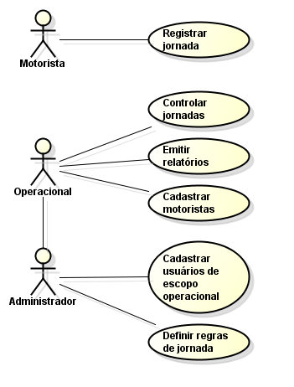
Fonte: Autoria própria.

O Quadro 4 apresenta a operação incluir dos casos de uso de cadastros para as funcionalidades que se referem aos cadastros de jornadas realizados no sistema.

Quadro 4 – Operação incluir no caso de uso de cadastro
Caso de uso:
Cadastrar uma jornada (através do backend do sistema web).
Descrição:
Usuário operacional ou administrador irá efetuar o cadastro de uma jornada, incluindo dados necessários como hora de início, término, entre outros.
Evento iniciador:
Acessar o menu de cadastro de jornadas.
Atores:
Operacional
Pré-condição
Possuir acesso ao sistema (um usuário operacional ou administrativo).
Sequência de Eventos:
1. O usuário acessará a tela de jornadas, através de um menu “Jornada”.
2. Em seguida, ele selecionará o motorista que deseja incluir uma jornada.
3. É preenchido os dados necessários para o cadastro da jornada.
4. Em seguida pressiona o botão salvar.
Pós condição:
Dados da jornada são inseridos no banco de dados
Nome do fluxo alternativo (extensão) | Descrição
4 Campos obrigatórios não foram preenchidos. | 4.1 Quando se salvam os dados, é realizada uma verificação e descobre-se que um ou mais campos obrigatórios não foram preenchidos pelo usuário. É emitida uam mensagem informativa e permanece no formulário de cadastro para edição.
4 Dados de jornada desrespeitam as regras de jornada. | 4.2 É constatado que os dados para jornada que foram enviados desrespeitam as regras de jornada do sistema. É emitida uma mensagem informativa sobre qual é o problema naquela jornada e permanece no formulário de cadastro para edição.

O Quadro 5 apresenta a operação alterar dos casos de uso de cadastros para as funcionalidades que se referem aos cadastros de jornadas realizados no sistema.

Quadro 5 – Operação alterar do caso de uso de cadastro
Caso de uso:
Alterar uma jornada (através do backend do sistema web).
Descrição:
Usuário operacional ou administrador irá efetuar a alteração de uma jornada.
Evento iniciador:
Acessar o menu de jornadas.
Atores:
Usuário:
Pré-condição
Possuir acesso ao sistema (um usuário operacional ou administrativo).
Sequência de Eventos:
1. O usuário acessará a tela de jornadas, através de um menu “Jornada”.
2. Em seguida, ele selecionará o motorista que deseja alterar uma jornada.
3. É preenchido os dados para a alteração da jornada.
4. Em seguida pressiona o botão salvar.
Pós condição:
Dados da jornada são atualizados no banco de dados
Nome do fluxo alternativo (extensão) | Descrição
4 Campos obrigatórios não foram preenchidos. | 4.1 Quando se salvam os dados, é realizada uma verificação e descobre-se que um ou mais campos obrigatórios não foram preenchidos pelo usuário. É emitida uam mensagem informativa e permanece no formulário de cadastro para edição.
4 Dados de jornada desrespeitam as regras de jornada. | 4.2 É constatado que os dados para jornada que foram enviados desrespeitam as regras de jornada do sistema. É emitida uma mensagem informativa sobre qual é o problema naquela jornada e permanece no formulário de cadastro para edição.

O Quadro 6 apresenta a operação de exclusão dos casos de uso de cadastros para as funcionalidades que se referem aos cadastros de jornadas realizados no sistema.

Quadro 6 – Operação excluir do caso de uso de cadastro
Caso de uso:
Excluir uma jornada (através do backend do sistema web).
Descrição:
Usuário operacional ou administrador irá efetuar a exclusão de uma jornada.
Evento iniciador:
Acessar o menu de jornadas.
Atores:
Usuário:
Pré-condição
Possuir acesso ao sistema (um usuário operacional ou administrativo).
Sequência de Eventos:
1. O usuário acessará a tela de jornadas, através de um menu “Jornada”.
2. Em seguida, ele selecionará o motorista que deseja excluir uma jornada.
3. É selecionada a jornada que deseja-se excluir.
4. Em seguida pressiona o botão excluir.
Pós condição:
Dados da jornada são apagados do banco de dados.
Nome do fluxo alternativo (extensão) | Descrição
3 Confirmação de exclusão. | 3.1 O sistema emitirá uma mensagem de alerta confirmando se o usuário realmente deseja excluir aquele registro.

4.3 APRESENTAÇÃO DO SISTEMA

A figura 3 apresenta a representação da operação de registro de jornadas.

Figura 3 – Representação da tela de cadastro de jornada
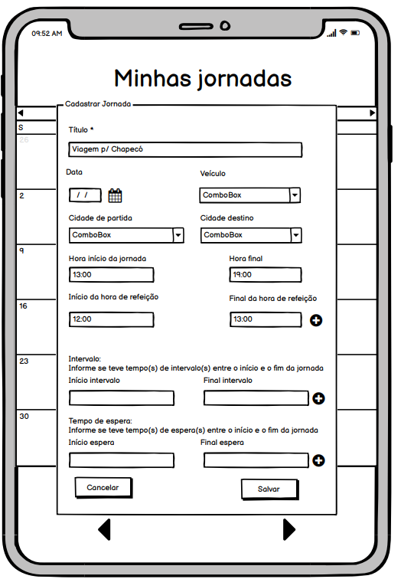

O Motorista informará os dados da jornada do dia, iniciando pelo título, para fins de identificação, além do veículo utilizado, cidades iniciais e final daquela jornada, além da hora inicial e fnal de trabalho no dia.
Opcionalmente, ele poderá informar o intervalo realizado entre o início e fim da jornada, sendo que essa informação se tornaria necessária caso o limite de horas ininterruptas fosse atingido.
Esses intervalos podem ser mais do que um no dia, se tratando de um relacionamento Um-Para-Vários (0,1:1,N), onde o usuário clicaria na opção assinalizada pelo sinal de “+” apra adicionar mais intervalos, caso necessário. O mesmo funcionamento se aplica ao campo “tempo de espera”.
Caso o usuário tentar inserir um registro de jornada que vá em desencontro com as regras de jornada pré-definidas, o sistema emite um alerta, informando o que é necessário ser ajustado, impedindo o cadastro daquela jornada. A figura 4 representa um exemplo de tentativa de cadastro de jornada não permitida pelo sistema:

Figura 4 – Tela de alerta de jornada inválida
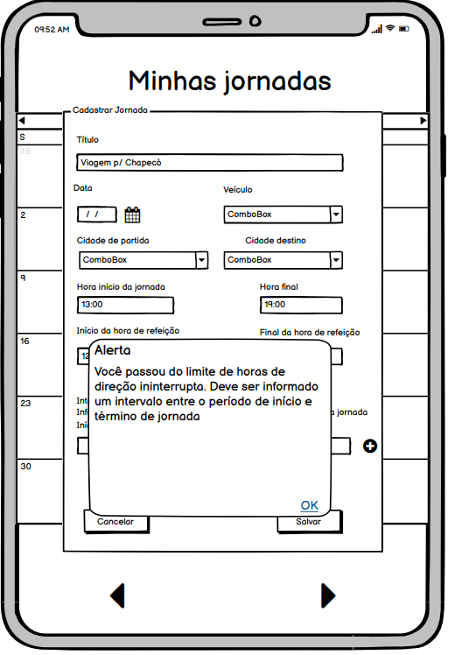

Visa apresentar as funcionalidades e o uso de recursos tecnológicos do sistema por meio de suas telas, enfatizando a interação com o sistema. A apresentação do sistema é feita sob a forma de texto, com telas e definição de padrões que forem relevantes ao contexto do trabalho. As telas são tratadas como figuras, cópias (print screen) de relatórios ou consultas também são figuras.
A Figura 2 exibe a tela de acesso ao Cadastro de Pacientes.

Figura 1 - Tela de acesso ao Cadastro de Pacientes
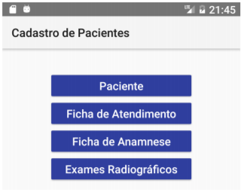

Fonte: Autoria própria.

4.4 IMPLEMENTAÇÃO DO SISTEMA

O projeto utiliza como linguagem principal o PHP, responsável pela parte de servidor desenvolvida em web. Além disso, é utilizado Javascript para client-side, HTML e CSS para apresentação, além do banco MySQL para armazenamento de dados.
De modo a auxiliar na criação de interfaces, foi o escolhido o framework web Bootstrap, facilitando o processo de desenvolvimento de interfaces responsivas.
Figura 5 – Modelagem do banco de dados
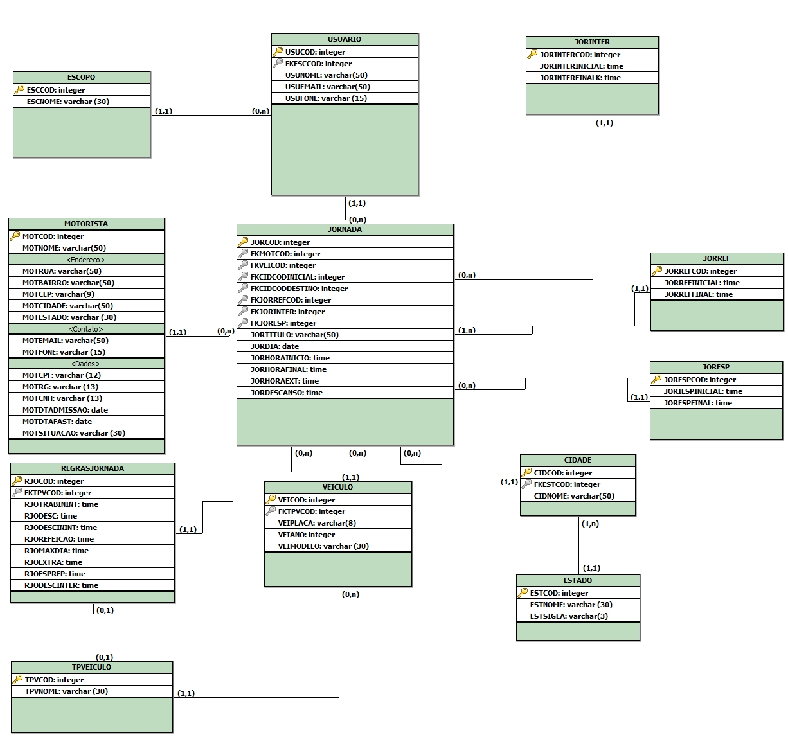

Através da ferramenta de modelagem BRModelo, foi criado o modelo lógico do banco de dados, conforme a figura 5.
Entre as tabelas principais do sistema, estão a tabela REGRASJORNADA, onde serão configuradas as regras para registro de jornada, e a JORNADA, responsável pelo armazenamento de cada jornada.
Figura 6 – Tabela de controle de regras de jornada
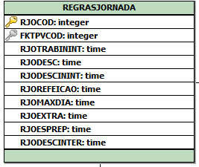

Atributos da tabela REGRASJORNADA:
- RJOCOD: Código da regra de jornada.
- FKTPVCOD: Foreign key do tipo do veículo, regras podem ser diferentes para veículos de carga e de passageiros.
- RJTRABININT: define o máximo de horas ininterruptas que o motorista pode ter em sua jornada.
- RJODESC: define quantas horas de descanso diárias são necessárias.
- RJODESCININT: define a quantidade de horas de descanso sem interrução diárias são obriagtórias.
- RJOREFEICAO: define o tempo reservado apra refeição diário.
- RJOMAXDIA: define a quantidade de horas máxima de jornada em trabalho normal.
- RJOEXTRA: trata da quantidade de horas máximas de jornada diária extras, consideradas quando o máximo de horas em ritmo normal foi extrapolado.
- RJOESPREP: trata da quantidade de horas em espera que são necessárias para que um tempo de espera passe a ser considerado como repouso.
- RJODESCINTER: define o tempo minímo de intervalo para que se continue a jornada após atingir o limite previsto na RJTRABININT.

Figura 7 – Tabela do cadastro de jornadas
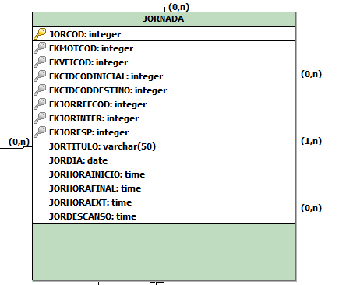

Atributos da tabela JORNADA:
- JORCOD: Código da jornada.
- JORTITULO: Título de identificação da jornada.
- JORDIA: dia que se trata a jornada.
- JORHORAINICIO e JORHORAFINAL: registra a hora inicial e final da jornada no dia.
- JORHORAEXT: Registra a quantidade de horas extras naquela joranda, se existir, caso o máximo de horas diária normal for extrapolado.
- JORDESCANSO: Armazena a quantidade de horas de descanso naquele dia. A quantidade de horas de descanso será o total de horas do dia subtraído das horas de trabalho (normal e extras), de espera e de refeição.

Nesta seção é documentada a implementação do sistema com partes relevantes ou exemplos de código, rotinas, funções. Inclui, ainda, a descrição técnica do uso de recursos (componentes, bibliotecas, etc.) da linguagem. Ressalta-se que cada orientador avaliará juntamente com seu orientado o que poderá ser descrito nesta seção. Isso sem que sejam revelados detalhes do sistema que possam comprometer seu uso comercial ou científico ou que a descrição fique muito sucinta ou superficial.
Em materiais e método estão quais os recursos utilizados, neste capítulo é reportado como esses recursos foram utilizados para resolver o problema.
Sugere-se colocar listagens curtas de código, enfatizando aspectos específicos das tecnologias utilizadas ou da implementação. Sugere-se, ainda, que o código não seja apresentado sob a forma de print screen, e sim copiado e colado no texto, mantendo, se possível, a formatação. Todas as listagens de código devem ser devidamente explicadas. A explicação deve ser técnica, fundamentada em aspectos conceituais e boas práticas de programação.
Enfatizar os diferenciais do sistema: procedimentos armazenados, consultas SQL, uso de componentes, uso de padrões de projeto, a forma de uso dos recursos da linguagem. Esses diferenciais são no sentido de explicitar as vantagens, desvantagens, dificuldades e facilidades que esses recursos impetraram no desenvolvimento do sistema em termos técnicos. Esses diferenciais servirão para avaliar pela utilização ou não desses recursos, pelo menos para sistemas iguais ou semelhantes ao reportado no trabalho.
Reportar a forma como o sistema foi verificado e validado. No sentido de verificar se os requisitos definidos para o mesmo foram atendidos. Os testes podem ser realizados pelo professor orientador, pelos professores que compõem a banca, por pessoas que serviram de base para as informações para o sistema e etc. Os testes podem ser realizados com base em um plano de testes elaborado juntamente com a análise e projeto do sistema.
Se houver implantação do sistema, mesmo que seja para teste, reportar a forma como isso foi feito, a geração de instaladores, os problemas com ambiente e sistema operacional, incluindo banco de dados e outros. Deixar explícito o procedimento para instalar e usar o sistema.
Quando for necessário, citar no texto do trabalho nomes de campos, tabelas ou rotinas específicas utilizadas na implementação de um software, utilizar a fonte courier new para destacar esses nomes.
A Listagem 1 mostra a classe MainServer.

Listagem 1 - Classe MainServer
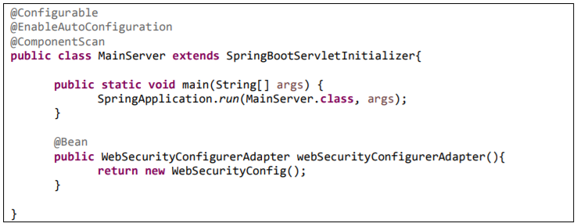
Fonte: Autoria própria.

4.5 DISCUSSÕES (opcional)

O trabalho contém esta seção quando considerado que há resultados (em termos de dados) e discussões relevantes ou suficientes para justificar uma seção. Se existentes e não justificarem uma seção, eles podem estar na seção que relata a implementação do sistema.
Nesta seção estão os resultados obtidos da realização de testes quantitativos e qualitativos, independentemente da quantidade, tipo e volume de testes realizados. Os resultados dos testes são discutidos tendo como base o referencial teórico e os objetivos pretendidos com o trabalho. Esses testes podem resultar de implantação e testes de uso do sistema.

5 CONCLUSÃO

O objetivo deste trabalho foi realizar o desenvolvimento inicial de um sistema que permita o controle de jornadas de motoristas profissionais, com o objetivo de facilitar o cadastro e verificações de cumprimento de regras de jornada.
Será desenvolvido um sistema web, que é o foco principal deste trabalho, mas também um aplicativo Android, para que o motorista também consiga registrar seu tempo de jornada através dele.
A implementação deste trabalho será efetuada na segunda etapa do trabalho de conclusão de curso, aonde possivelmente serão necessários incrementos e ajustes nos requisitos e na modelagem.

Inicia com um resumo do trabalho, retomando o(s) objetivo(s), o referencial teórico e o uso das ferramentas e das tecnologias utilizadas no trabalho.
A conclusão contém a opinião do autor em relação às vantagens, desvantagens, facilidades e limitações das tecnologias e/ou do método utilizados, as dificuldades encontradas e como foram superadas.
Também devem ser apresentadas as vantagens, desvantagens e limitações do trabalho desenvolvido, sempre tendo em vista a sua contribuição para a comunidade acadêmica e profissional e para a sociedade como um todo.
É a opinião técnica do autor do trabalho em relação ao assunto sob a forma de uma espécie de avaliação em relação ao trabalho desenvolvido e as tecnologias utilizadas.
Finaliza verificando se o objetivo foi alcançado e com a opinião do autor sobre o assunto, de acordo com o referencial teórico e com os resultados obtidos.
As perspectivas futuras são opcionais, devem ser apresentadas somente caso o acadêmico pretenda dar continuidade ao trabalho, ou mesmo se ele julgar relevante que outras pessoas dêem continuidade ao seu trabalho.

REFERÊNCIAS

CONFEDERAÇÃO NACIONAL DO TRANSPORTE. Plano CNT de recuperação econômica. Disponível em: <http://cms.cnt.org.br/Imagens%20CNT/PDFs%20CNT/Plano%20CNT%20de%20Recupera%C3%A7%C3%A3o%20Econ%C3%B4mica/PLANO_CNT_DE_RECUPERACAO_ECONOMICA.pdf >. Acesso em: 08 set. 2016.

EMPRESA BRASIL DE COMUNICAÇÃO. Jornada prolongada de trabalho de motoristas duplica riscos de acidente de trânsito. Disponível em: <http://www.ebc.com.br/noticias/brasil/2013/07/jornada-de-trabalho-prolongada-de-motoristas-duplica-risco-de-acidentes-de />. Acesso em: 09 set. 2016.

FEDERAÇÃO NACIONAL DOS TRABALHADORES CELETISTAS NAS COOPERATIVAS NO BRASIL. Lei do caminhoneiro e a jornada de trabalho de motoristas. Disponível em: <http://www.fenatracoop.com.br/site/lei-do-caminhoneiro-e-a-jornada-de-trabalho-dos-motoristas/ />. Acesso em: 09 set. 2016.

LAWTON, George. New ways to build rich Internet applications. Computer. Published by the IEEE Computer Society, p. 10-12, 2008.
CAMERON. O'Rourke. A look at rich internet application. Oracle Magazine. Jul./ago., 2004, p. 1-4.
CORREIA, E. J. What’s next for HTML 5. Intel software adrenaline, 2013.

DISSANAYAKE, Nalaka R.; DIAS, G. Kapila A. Best Practice for rapid application development of AJAX based Rich Internet Applications. In: 2014 International Conference on Advances in ICT for Emerging Regions (ICTer), 2014, p. 63-66.

POWELL, Courtney; NAKAMURA , Keisuke; Akama, Kiyoshi. Towards a Formal Behavioral Model for Rich Internet Applications. In: International Conference on Computational Intelligence and Software Engineering, 2009 (CiSE 2009), p. 1-5.

Duhl, Joshua. White paper: Rich Internet Applications. Technical report, IDC, November 2003.

K. Akama, E. Nantajeewarawat, and H. Ogasawara, Generation of correct parallel programs based on specializer generation transformations. Proc. InTech 2006, pp. 90-99.

P. Fraternali, G. Rossi, F. Sanchez-Figueroa. Rich Internet Applications. IEEE INTERNET COMP UTING, 9: 1 2 MAY/JUNE, 20 1 0. IEEE Computer Society.

F. Valverde, O. Pastor. Facing the Technological Challenges of Web 2. 0: a RIA Model-driven Engineering Approach. In Proc. of the International Co'!ference on WISE, WISE 2009,

MARTÍNEZ-RUIZ, Francisco J. The Triad-based Design of Rich User Interfaces for Internet Applications. ACM, 2010, p. 345-348.

